Guía de trabajo autónomo (plantilla)
El trabajo autónomo es la capacidad de realizar tareas por nosotros mismos, sin necesidad de que nuestros/as docentes estén presentes.
Centro Educativo:
Educador/a:
Nivel: segundo grado
Asignatura: Artes Industriales
- Me preparo para hacer la guía
Pautas que debo verificar antes de iniciar mi trabajo.
Materiales o recursos que voy a necesitar | Lápiz, borrador, lápices de color. Hoja de trabajo adjunta
Condiciones que debe tener el lugar donde voy a trabajar | - Para realizar esta guía de trabajo, necesito la ayuda de algún miembro de mi familia, para que me lea las instrucciones y me acompañe en la resolución.  - El lugar donde se trabajo debe ser cómodo, iluminado y con espacio para colocar los materiales.  - Antes de iniciar debo lavar muy bien mis manos, así como cuando tomo mis momentos de descanso.
Tiempo en que se espera que realice la guía | 1 hora

- Voy a recordar lo aprendido en clase.
Indicaciones | - Debo recibir ayuda de mi encargado o cualquier otro familiar.  - Debo leer la materia adjunta sobre seguridad vial.  - Debo realizar las actividades indicadas
Actividad  Preguntas para reflexionar y responder | ¿Será importante respetar la seguridad vial?  ¿Será importante respetar el semáforo? ¿Por qué? Lo comento con mi familia reforzando la importancia de respetar la seguridad vial.

- Pongo en práctica lo aprendido en clase
Indicaciones | - Antes de iniciar con el trabajo comento con mi familia lo siguiente:  - ¿Qué es la seguridad vial?  - ¿Será lo mismo semáforo peatonal y semáforo vehicular?  - Leo la definición de seguridad vial.  La seguridad vial es el conjunto de acciones y mecanismos que garantizan el buen funcionamiento de la circulación del tránsito; mediante la utilización de conocimientos (leyes, reglamento y disposiciones) y normas de conducta; bien sea como peatón, pasajero o conductor, a fin de usar correctamente la vía pública.  - Diferencio el semáforo vehicular del semáforo peatonal  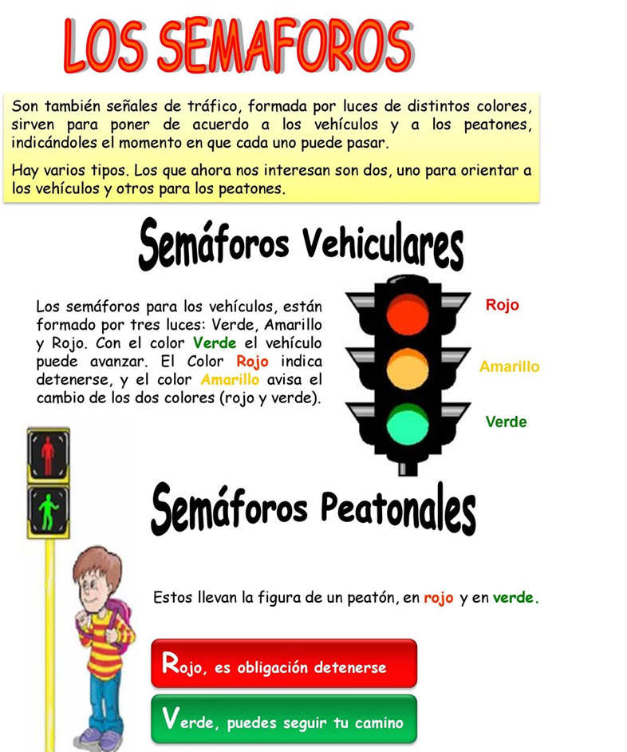  - Dibujo en mi folder un semáforo vehicular y otro peatonal y los colore con sus respectivos colores.
Indicaciones o preguntas para auto regularse y evaluarse | Una vez finalizado el trabajo es importante que reflexione sobre lo que he elaborado. Para ello puedo ayudarme comentando con mi familia las siguientes preguntas:  - ¿Me siento bien con el trabajo que hice?  - ¿Creo que es importante conocer sobre la seguridad vial?  - ¿Creo que es importante respetar los semáforos?

Con el trabajo autónomo voy a aprender a aprender
Reviso las acciones realizadas durante la construcción del trabajo.

Escribo una X sobre el símbolo que considero más apropiado al responder las siguientes preguntas
¿Escuché con detenimiento las indicaciones que me leyó algún miembro de mi familia?
¿Hablé con mi familia sobre la seguridad vial?

¿Participé en la elaboración de los dibujos de los semáforos?
¿Revisé con un familiar que mi trabajo fuera comprensible?
¿Revisé con ayuda de mis encargados mi trabajo para asegurarme si todo lo solicitado fue realizado?

¿Me siento satisfecho con el trabajo que realicé?
Dibujo ¿Cuál fue el parte favorito del trabajo?

